Подробное описание станка гидроабразивной резки типа WC6WA2513H

Данный станок гидроабразивной резки состоит из сверхвысокоонапорного водяного насоса, платформы резки цифрового управления, контроллера цифрового управления, систему автоматической пескоподачи и программного обеспечения для цифрового управления.

Сверхвысокоонапорный водяной насос тип WIP6

Тип сверхвысокоонапорного водяного насоса: двусторонний двухплунжерный поршневой нагнетатель .
Степень сжатия: 1:20
Максимальное давление : 60,000psi (420Mpa).
Тип регулирования давления : непрерывное регулирование
Водоотдача при максимальном давлении: 2 Gal/min (7L/min).
Ингибирование колебания давления : мощный аккумулятор
Тип коммутирования: высоконадёжное электронное коммутирование
Привод нагнетателя: гидронасос
Норма гидронасоса: плунжерный насос
Гидравлическая система оснащается масляным фильтром.
гидравлический аккумулятор эффективно снижает колебание.
Энергосберегающий мотор 100 л.с., и контур мягкого запуска со звезды на треугольник
Оснащаться высокоэффективным радиатором для охлаждения гидравлического масла. Тоже можно выбирать холодопроизводитель но цена станка повысит.
В станок включает двухступенчатый фильтр для пропуска воды.
Шкаф управления состоит из интегрированного панели управления и утолщённого материала .
Электронная деталь сертифицированная по CE.
Пользовать водопровод и соединения из нержавеющей стали.
、 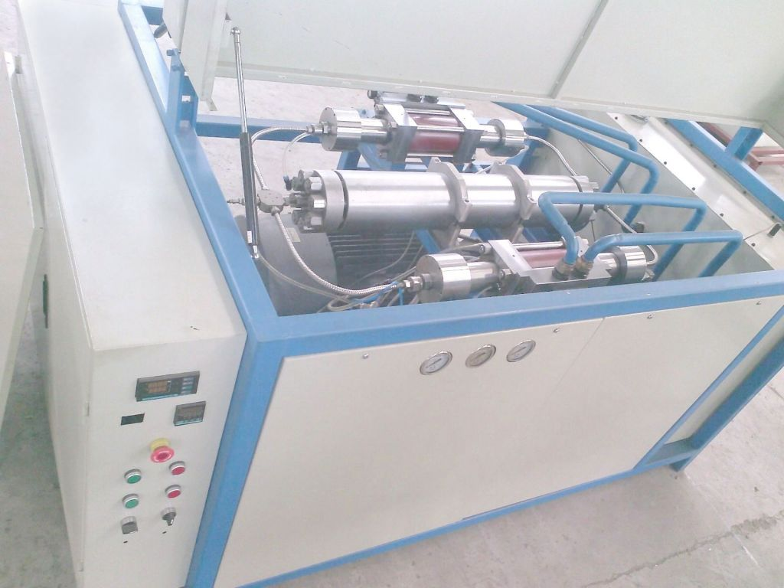

Двойной нагнетателя

Требование к питанию : 3p 380-400V, 50Hz, 75kw
Габарит : 2m x 1.6m x 1.2m, 1500 kg

Иметь несколько датчиков системы обнаружения безопасности, и можно детектировать сверхдавление, переброс, перерыв воды и разрыв трубопровода и т.д. и начать автоматическую сигнализацию и остановить машину при условии превышения предварительного установленного значения.

Платформа резки цифрового управления

Платформа резки цифрового управления включает в себя водяной бак из нержавеющей стали, механизм плоского движения X и Y, механизм вертикального движения Z, нож для резки и систему автоматической пескоподачи с клапаном песка.
Тип : козловой или консольный тип
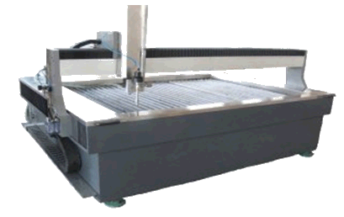

Максимальная площадь резки: 2.5*1.3 m.
Максимальный вертикальный ход оси Z: 150mm

Приводом оси абсцисс и оси игреков является сервомотор с замкнутым управлением, который работает очень точно.

Приводом оси Z является машина постоянного тока с бортовым редуктором. Если для оси Z пользует сервомотор, тогда цена повысится.
Точность линейного позиционирования X-Y : +/-0.04mm.
Точность повторного позиционирования X-Y : +/- 0.01mm.
Точность оптимальной резки: +/- 0.15mm.
Максимальная скорость движения X-Y: 10m/min.
Данный станок гидроабразивной резки может резать несколько материалов напрмер металл, неметалл, мрамор, гранит , стекло, изразец, пластмассу, каучук или биматериал или стержневой бетон. Максимальная толщина резки составляет 200 мм.

Песчаный ковш с песчаным клапаном и управлением расходом

Данный песчаный ковш установлена в резательном столике для подачи песка для разрезального ножа.
Ёмкость песчаного ковша сделают как можно больше, что позволяет продолжать резать несколько времени без пользования большого ведра пескоподачи на земле.
Внешняя оболочка песчаного ковша прозрачная для удобного исследования количества песка в песчаном ковше.
Оснащает клапан для контроля пуска и прекращения песка или расходов.
Нужное даление сжатого воздуха-6-8 bar.

Головка резца:

Головка резца имеет клапан включателя с пневматическим управлением и смесительную полость с автоматическим всасыванием песка . Самоцветная форсунка и пескосмесительной форсунка установлены на
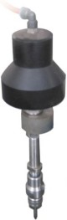

верхней и нижней части смесительной полости. Нужное давление сжатого воздуха-6-8 bar.
Если нужно оснащать станок воздушным насосом, то клиенту надо пораньше указать во время покупки. Размер надкола форсунки 0.5mm, 0.75mm, 1.mm. Согласно размеру форсунки, то надрез обычно находится в сфере 0.6-1.2mm.

Сверхвысокоонапорная труба из нержавеющей стали и соединительная часть :

Внутри сверхвысокоонапорной трубы высоконапорная водопроводная труба и водопроводная труба с высоконапорного насоса до головки резца состоят из бесшовных труб из нержавеющей стали. Кроме эотого все соединения, оборотов и т.д. состоят из нержавеющих сталей, что обеспечивает долго пользовать .

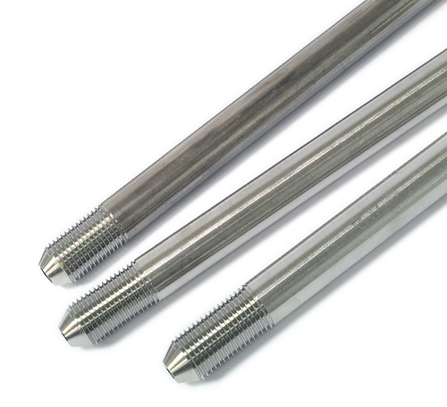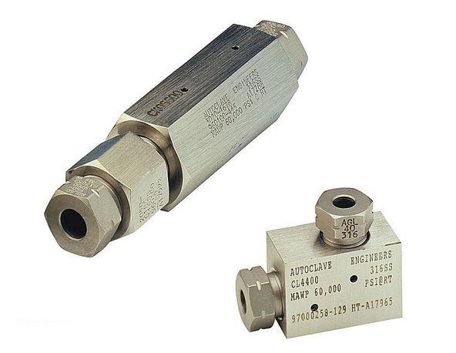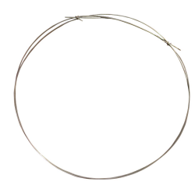

Контроллер цифрового управления

Контроллер цифрового управления включает в себя компьютер технической степени и специальное программное обеспечение цифрового управления. Оперативная система компьютера - Майкрософт XP или Win7. Контроллер цифрового управления может проводить многоосное спаренное движение в реальное время, что проводит головка резца в резку согласно пути программы. Оператор можете резать моделирования в компьютере и следить за очередью резки и учесть время и расходы. Оператор может выполнять "сухую резку" через контроллер цифрового управления то есть головка резца движет согласно пути программы, но компьютер не открывает воду резки и клапан песка, таким образом оператор может прямо рассмотреть тип движения головки резца и место резки во время настоящей резки. Во время резки если станок выходит из строя, то станок автоматически останавливается. После восстановления, то можно продолжать резать с точки прерывания. При условии если движение головки резца переступает границы платформы резки, то контроллер цифрового управления может получать сигнал с датчика, установленного на платформе резки для определения места головки резца и остановки станки. На контроллере цифрового управления установлена выключатель быстрой остановки. При чрезвычайном положении, оператор может нажать этот выключатель и остановить станок. Пульт дистанционного управления - выборочная закупка. Оператор может уходить от контроллера цифрового управления и управлять с помощью пульта дистанционного управления головкой резца двигать через направление X-Y-Z.

С помощью контроллера цифрового управления, оператор может установить уменьшать скорость резки во время резки угола и сделать угол точнее и более идеальным. Кроме этого контроллер цифрового управления обладает функцией динамического перфорирования. Обычное статическое перфорирование покрывает давление резки из-за водяного отражения, что сделает перфорирование медленным и повысит себестоимость обработки. Динамическое перфорирование- и медленное движение головки резца и перфорирование , что значительно уменьшает время перфорирования и экономит .

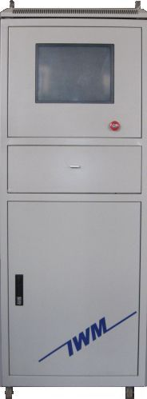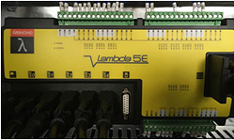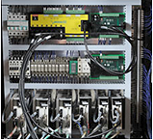

Controller Tower CNC controller

Совместимость формата файла DXF

Контроллер цифрового управления можете открыть документы форматами DXF и проектировать путь резки согласно схеме и потому сохранять путь резки в форме кодов G, специально пользованного цифровым управлением. Контроллер цифрового управления можете прямо читать коды G, созданные другими программами и согласно приказу код G, начать гидравлическую резку. Мы тоже можем предоставить платную программу высококлассную CAM. Данная программа может в дальнейшем оптимизировать документы форматом DXF. Путь резки, проектированная данной программой более удобна для гидровлической резки. Эффективность выше и эффект резки более лучше (например точность подробностей схемы, и гладкость подреза.
Высококлассная программа CAM можете создать улучшенную путь резки , добавлять компенсацию шва и раклевый затаск и автоматически трепанировать

код G
Высококлассная программа CAM можете создать улучшенную путь резки , добавлять компенсацию шва и раклевый затаск и автоматически трепанировать
CAD
Программа CAD создает документы форматом DXF.

Контроллер цифрового управления станка гидроабразивной резки

DXF

Экран контроллер цифрового управления

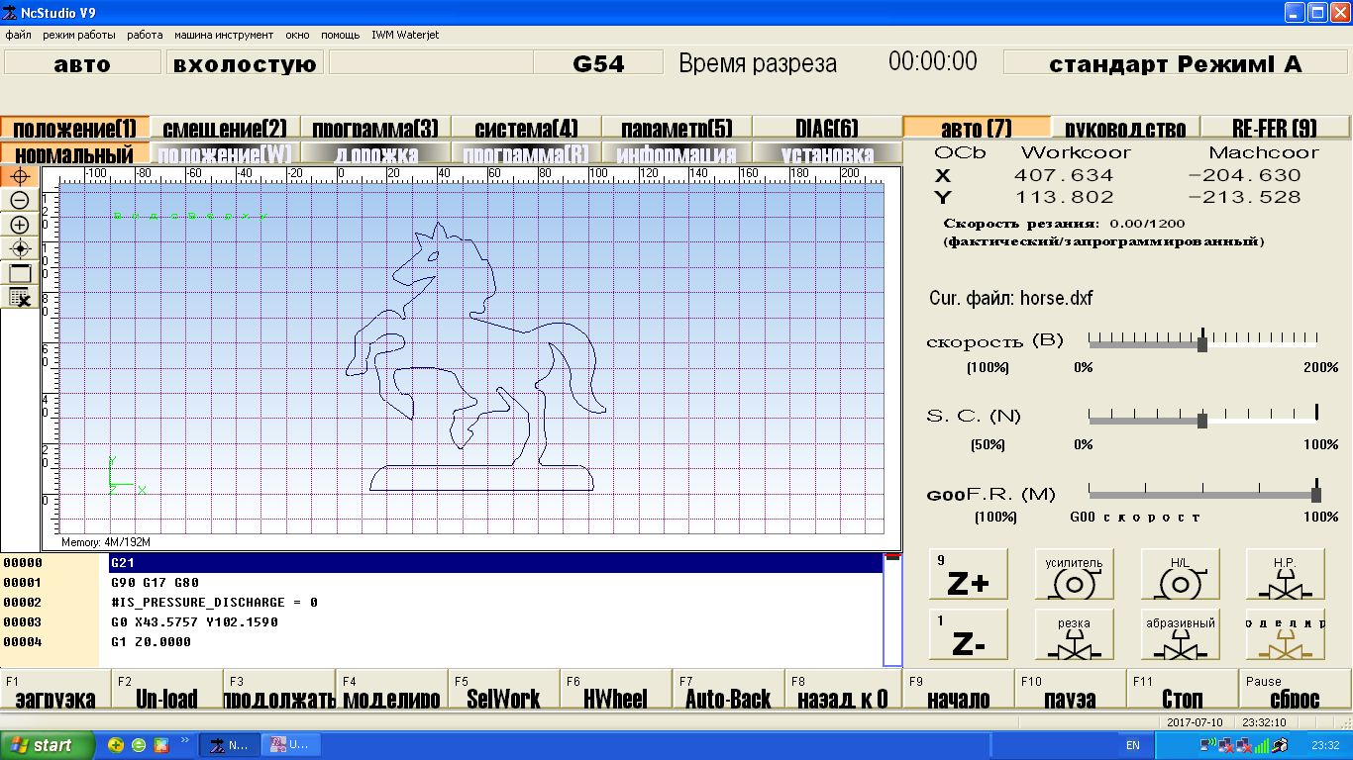

Система автоматичекой пескоподачи (выборочная закупка)

При условии большой платформы резки или во время резки большого изделия предложить купить данную систему.
- Нужен сжатый воздух 7bar
- Можно сохранить 200kг песка.
- Автоматическая подача и остановка песка.
- Тип: ADS-04-170.

